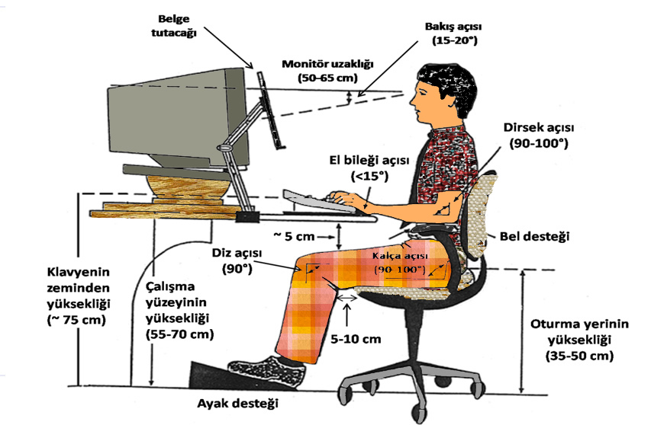

- Doğal duruş şekli sağlanmalı,
- Uygun mobilya ve ekipman kullanılmalı,
- Doğal duruş için gerektiğinde bel desteği, ayak desteği, kağıt tutucu gibi aksesuarları kullanmalı,
- Sık sık pozisyon değiştirilmeli,
- Düzenli egzersiz yapılmalı,
- Uygun molalar verilmeli,
- Uygun çevre sağlanmalı,
- Hastalıklar, riskler, korunma ve ergonomi konusunda bilgi sahibi olmalı ve sorun olduğunda erken bildirilmelidir.
Sağlıklı ve ağrısız bir yaşam için öncelikli sorumluluk kişinindir.

